최종보고회 오시는 길

TOZ 종로점 (35인실 회의실)
(110-122) 서울 종로구 종로2가 84-8 대한기독교서회 빌딩 5층
TEL : 02-736-0116 / FAX : 02-736-0096

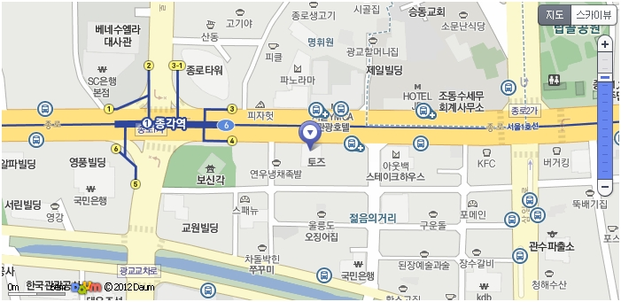

오시는길
1. 1호선 종각역 10번출구 앞 (구)종로서적 건물 5층 (롯데리아건물 5층)
2. 버스 정거장 종로2가 하차 YWCA 건물 맞은편 입니다.
3. 보신각 정면에서 왼편으로 도보 5분입니다.

지하철 이용시
- 1호선 종각역 10번 출구

버스 이용시
- 지선버스 : 0212
- 간선버스 : 710, 720, 721, 470, 471, 370, 201, 260, 262, 271, 273, 100, 143, 150, 160
- 광역버스 : 9301, 1001

자가용 이용시 주차장 안내
- 건물에 별도 주차시설이 없어 인근 유료주차장을 이용 (예상비용:10분당 1,000원)
- 보신각 뒤 공영주차장 / 영풍문고 지하주차장

